**Сушко Якоб Хведоров (Suszko Jakob)**

21 октября 1789 г – крещение (НИАБ 136-13-894, лист 8, №55/1789-р (ориг)), (РГИА 823-2-18, лист 238об,№26/1789-р (коп)).

**НИАБ 136-13-894:** Лист 8. **Метрическая запись №55/1789-р (ориг).**

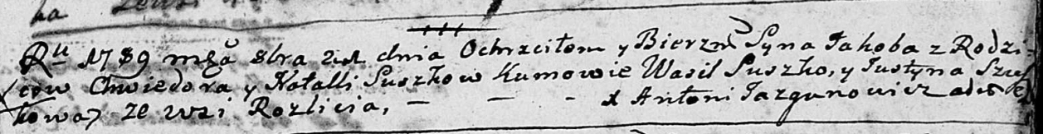

Дедиловичская Покровская церковь. 21 октября 1789 года. Метрическая запись о крещении.

Suszko Jakob – сын родителей с деревни Разлитье.

Suszko Chwiedor – отец.

Suszkowa Natalla – мать.

Suszko Wasil - кум.

Szuszkowa Justyna - кума.

Jazgunowicz Antoni – ксёндз.

**РГИА 823-2-18:** Лист 238об. **Метрическая запись №26/1789-р (коп).**

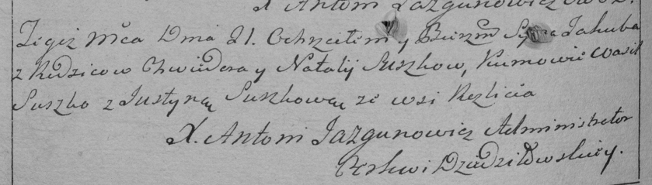

Дедиловичская Покровская церковь. 21 октября 1789 года. Метрическая запись о крещении.

Suszko Jakub – сын родителей с деревни Разлитье.

Suszko Chwiedor – отец.

Suszko Natalja – мать.

Suszko Wasil– кум.

Suszkowa Justyna- кума.

Jazgunowicz Antoni– ксёндз.